**《经济学原理I》期中考试试题及答案**

**一、选择题（每题1.5分，共30分）**

1、下面哪一种说法属于规范性表述？B

A 个人所得税的税率太高了

B 政府应该对石油加税

C 减少贸易约束能增进世界经济的福利

D 贴现率是美联储向银行收取的利率

2、听一场演唱会的全部机会成本有哪些？C

A 门票的价格

B 为看演唱会支出的所有金钱

C 为看演唱会支出的金钱和时间的价值

D 为看演唱会花费的时间的价值

3、以下哪个不是经济学家作出假设的原因？D

A 为了研究问题的方便

B 解释世界更为容易

C 用不同的假设回答不同的问题

D 为了真实刻画经济的全部特征

4、下列哪些因素会导致需求曲线的移动？B

A 价格变动 B 替代品价格的变化 C 原材料价格发生变化 D 政府对企业减税

5、 下列各项中哪一项会导致一国生产可能性曲线向外移动？（C）

A、 失业

B、 通货紧缩

C、 资源增加或者技术进步

D、 消费品生产减少，资本品生产下降

6、学生对下列哪种商品或服务的需求可能是最缺乏价格弹性的？D

A 飞机票 B 汽车 C 出国旅游 D 火车票

7、循环流量图说明在劳动力市场上，A

A 家庭是卖者，企业是买者

B 家庭是买者，企业是卖者

C 家庭和企业都是卖者

D 家庭和企业都是买者

8、生产可能性边界上的点B

A 有效率，但不可能

B 有效率且可能

C 无效率且不可能

D 无效率但可能

9、假设中国生产一部手机要用10小时，生产一斤小麦要用2小时。美国生产一部手机要用15小时，而生产一斤小麦要用1.5小时，则这两个国家将进行哪种贸易会给它们都带来好处？A

A 中国将出口手机，美国将出口小麦

B 中国将出口小麦，美国将出口手机

C 两国都出口手机

D 这种情况下贸易不会给两国带来好处

10、一个物品的价格从8元上升到12元，需求从110单位减少到90单位，用中点法计算的弹性等于（B）

A 1/5 B 1/2 C 2 D 5

11、在下面哪一种情况下，税收负担主要落在消费者身上？（D）

A 直接向消费者征税

B 直接向生产者征税

C 供给曲线缺乏弹性，需求曲线富有弹性

D 供给曲线富有弹性，需求曲线缺乏弹性

12、假设消费者收入增加了20%，此时他对商品的需求只增加了10%，商品是（A）。

A 正常商品 B低档商品 C吉芬商品 D边际产品

13、征收关税和实施进口配额的主要区别在于征收关税增加了（D）

A 消费者剩余 B 生产者剩余 C 国际贸易 D 政府收入

14、假设如论讲堂电影票的价格是由市场力量决定的，现在电影票的需求与供给如下表所示：

|  |  |  |
| --- | --- | --- |
| 价格/元 | 需求量/张 | 供给量/张 |
| 10 | 1200 | 1000 |
| 20 | 1000 | 1000 |
| 30 | 800 | 1000 |
| 40 | 600 | 1000 |
| 50 | 400 | 1000 |

电影票的均衡价格是多少？（B）

A 10 B 20 C 30 D 40

15、假定某商品的需求函数表达式为，那么在价格2元和4元之间的需求的价格弧弹性是（D）。

A 1.0 B 2.0 C 2.5 D 1.5

16、假定需求函数为（Q 为需求，P 为价格），则在处，需求价格弹性是（B）

A 0.1 B 0.25 C 0.5 D 0.75

17、两个司机张强和李红分别到加油站加油，在看了当天油价之后，张强说：“给我加20升汽油”，李红说：“给我加200元的汽油”，则张和李的需求价格弹性分别是（B）

A 1 , 1 B 0 ，1 C 0， 0 D 1， 0

18、假设小华总是把收入的三分之一用于购买衣服，那么她对衣服的需求收入弹性是多少？（C）

A  B  C 1 D 0

19、在经济衰退期间，在餐馆吃饭的支出比在家吃饭的食物支出减少得多。以下用弹性概念，对此做出的解释是最合理的：（C）

A 在外就餐的需求收入弹性小于1，在家吃饭的需求收入弹性大于1

B 在外就餐的需求价格弹性小于1，在家吃饭的需求价格弹性大于1

C 在外就餐的需求收入弹性大于1，在家吃饭的需求收入弹性小于1

D 在外就餐的需求价格弹性大于1，在家吃饭的需求价格弹性小于1

20、已知消费者对某种商品的需求函数为。当商品价格为多少时，需求价格弹性系数为1？（C）

A 1 B 10 C 25 D 50

**二、判断对错并说明理由（每题3分，其中判断对错1分，说明理由2分；共30分）**

1、因为历史数据表明，基础教育的平均社会收益大于高等教育，所以在资金有限的情况下，应该优先增加对基础教育的投入。[错]

错误。这里应该考虑的是给定的新增投入带来的收益的增加量，也即边际收益，而不是根据历史数据计算的平均收益。（原理3：理性人考虑边际量）

2、“看不见的手”指的是，尽管市场参与者是利己的，但自由市场仍能达到合意结果的能力。[对]

3、在某农产品市场由于自然条件变得更加有利，其供给增加，但是供给量还是可能没有变化。[对]

正确。如果对于该商品的需求变小，最后的均衡可能使得供给量和需求量都没有变化。

4、某篮球队主场有35000个座位，发售的门票也是固定在这个数量上。现在假设政府向每张票的买者（球迷）5元的税收，球迷同意支付这个税费，因为他们知道税收负担会由球队所有者和球迷来分摊。[错]

错误。因为座位的供给完全没有弹性（供给曲线是垂直的），所以税收负担会全部落在球队所有者身上。（最好有图示证明）

5、价格上升时需求量反而增加的商品是吉芬商品。[对]

6、产品x替代品价格的上升会导致产品x需求上升。[对]

7、将生产者1的供给曲线和生产者2的供给曲线进行加总后，得到的总供给曲线为。[错]

错误。市场供给是由个人供给在每一价格水平水平加总推导出来的。应为 $P=8+Q_{1}+Q_{2} =8+Q$

8、一种物品的价格上升，该物品的供给量会增加；一种物品价格下降时，供给会减少。价格和供给量之间的关系被称为供给定理。[错]

错误。以上叙述建立于“在其他条件不变时”这个基础上。

9、设置农产价格下限可能会导致农产品生产过剩。[对]

正确。最好有画图说明。

10、有效率的资源配置使生产者剩余最大化。[错]

错误。有效率的资源配置使总剩余最大化。

**三、请回答下列问题，并画图来证实你的判断（共20分）**

1. 政府对农产品实施支持价格后会出现什么后果，农民的净福利增加了么？（2分）

2.上述分析是基于何种假设得出的？如果该假设不存在，会出现什么样的福利变化？农民的净福利增加了么？（6分）

3. 在2问的情况下，政府一般会采取哪几种措施来支持农民？请分别画图予以说明，并比较这几种方法的福利得失情况，你认为哪一种损失最小？（12分）

【解答】

1、

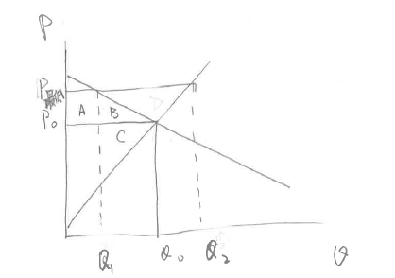



B是不能消费的损失（买不起），C是无法供给的损失（需求下降）

2、

上述结果依赖于一个假设：即当因实施最低限价（保护或者支持价格）需求由上降到，生产者也恰好把产量（供给）生产到水平。但实际上在价格上升的刺激下，生产者会把产量生产到水平。则会出现剩余。则对生产者来说，还要承担剩余部分的成本。

则。梯形D面积大于A，生产者实际遭受了较大损失

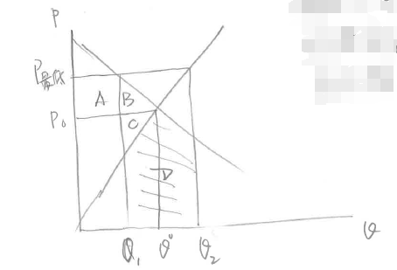

美国农业价格支持的后果就是这种情况，因此美国采取不同的方式试图弥补农民的损失。

3、

**第一种方法**：政府以保护价收购全部剩余农产品

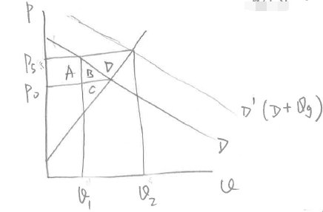

政府以保护价购买剩余，支出。

相当于需求曲线平行移至。



显然后者面积大于前者。

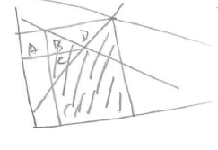

阴影面积为净损失。

**第二种方法**：限产（或可通过配额制，强制休耕）

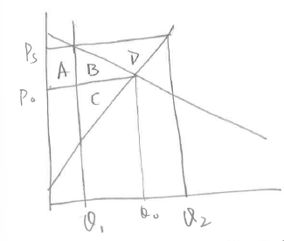

现在政府将产量限制到，让农民同意减少产量，需要给农民补偿，为了使激励有效，政府的补贴至少为。

即要使农民福利增加为,则







政府购买剩余和限产（给予补贴）对农民和消费者来说没有差异。

政府支出与谁大谁小，通常小于。因此限产比第一种方法代价要小一些。

**第三种方法**：直接给农民资金

社会效率将得到改善，不管价格或产出是多少，农场主得到，政府支出，总福利变化为0.

**四、计算题（共20分）**

假设市场的需求函数为： $Q^{D}=10-2×P$；供给函数为： $Q^{S}=2×P-2$。请作图回答以下问题：

假设价格为2元：

1. 是否存在超额需求或者超额供给？如果存在，为多少？（2分）
2. 无谓损失为多少？（2分）

假设价格为4元：

1. 是否存在超额需求或者超额供给？如果存在，为多少？（2分）
2. 无谓损失为多少？（2分）

假设政府要对生产者征税，每单位产品征1元的税。

1. 消费者剩余多少？（3分）
2. 生产者剩余多少？（3分）
3. 政府收益多少? （3分）
4. 无谓损失多少？（3分）

【解答】

1. P=2时，需求为6，供给为2。需求大于供给，存在超额需求，为4。
2. 无谓损失为三角形区域： $\frac{1}{2}×2×2=2$。
3. P=4时，需求为2，供给为6。供给大于需求，存在超额供给，为4。
4. 同样，无谓损失为三角形区域： $\frac{1}{2}×2×2=2$。
5. 对生产者征税，新的供给曲线： $Q^{S}=2×\left(P-1\right)-2$。需求等于供给，得到市场均衡价格为3.5。消费者剩余为： $\frac{1}{2}×\left(5-3.5\right)×3=2.25=\frac{9}{4}$
6. 生产者剩余： $\frac{1}{2}×\left(2.5-1\right)×3=2.25=\frac{9}{4}$
7. 政府收益 $3×1=3$
8. 无谓损失： $\frac{1}{2}×\left(4-3\right)×1=0.5=\frac{1}{2}$